Праздник Первого звонка
«Здравствуй, школа!»
1 сентября в нашей школе состоялся праздник Первого звонка!
Ведущие ( Лебедева Елена и Кириллова Алина) добрыми словами приветствия встретили школьников, родителей, гостей и самых младших учеников школы – наших первоклашек!
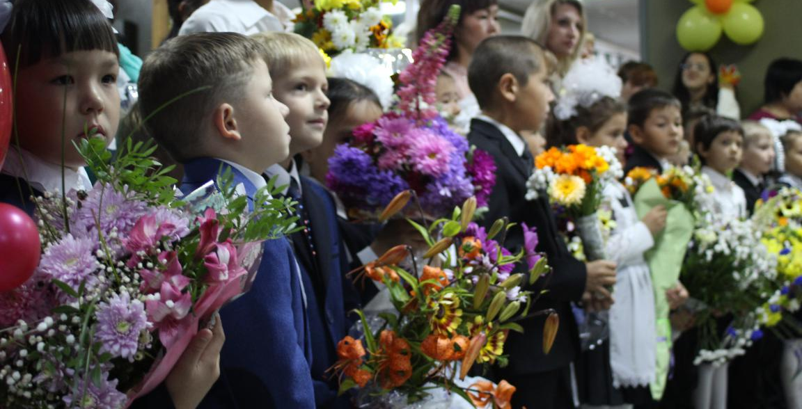
Всех присутствующих с началом учебного года приветствовали: директор школы Алфёрова В.Н.,
Глава Администрации Олюторского Муниципального района Свириденко О.Н.,
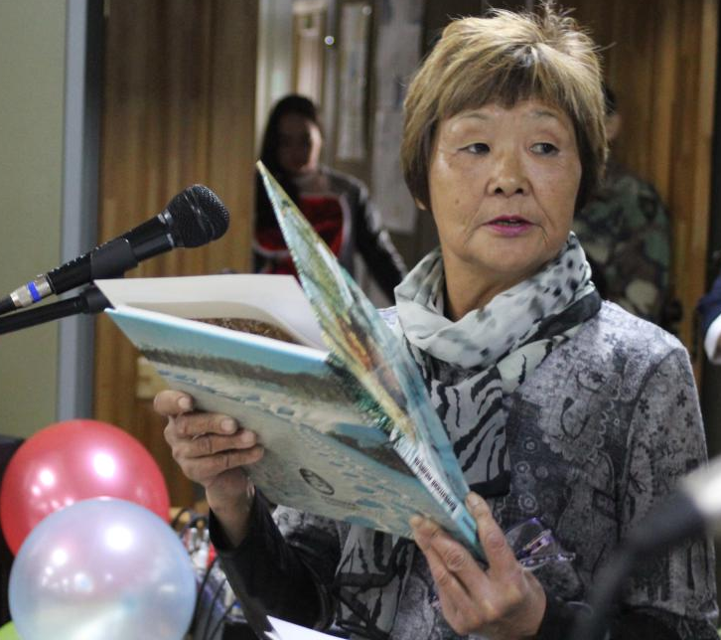
заместитель главы Администрации Олюторского Муниципального района по социальным вопросам Губарева Светлана Михайловна.
Слова благодарности за сотрудничество заповедником и наилучшие пожелания в новом учебном году сказала методист филиала заповедника «Кроноцкий» Колпачкова Вера Ивановна.
Родители первоклассников приняли эстафету от родителей выпускников и пообещали во всём помогать своим детям и поддерживать их»
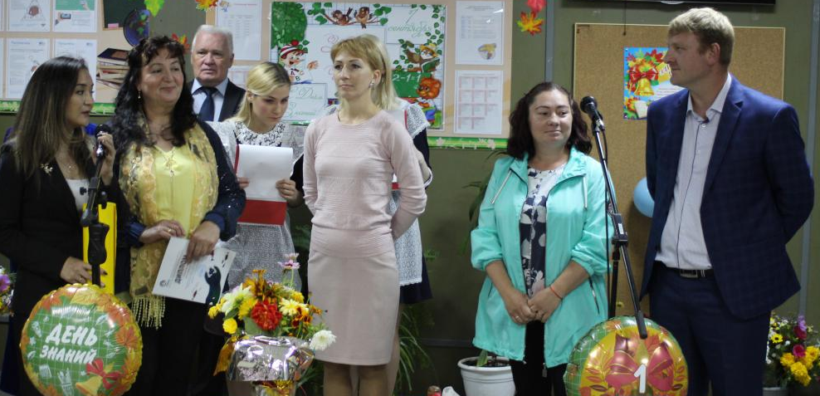
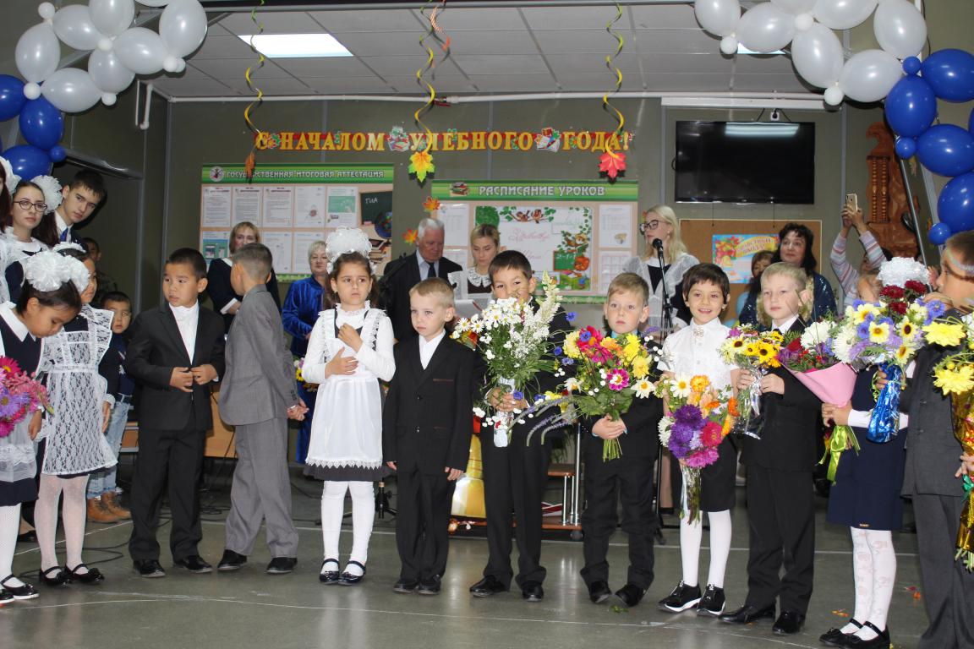
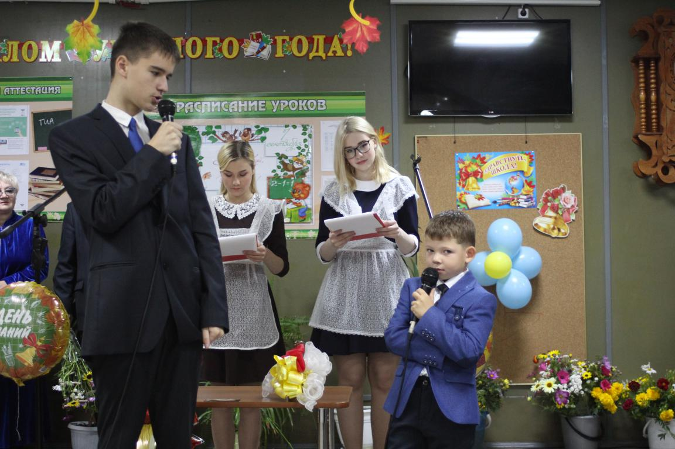
Всех порадовали своим непосредственным выступлением первоклассники. Они рассказали стихотворения о школе, о своих первых переживаниях и совместно с одиннадцатиклассниками исполнили танец «Дочки – сыночки».
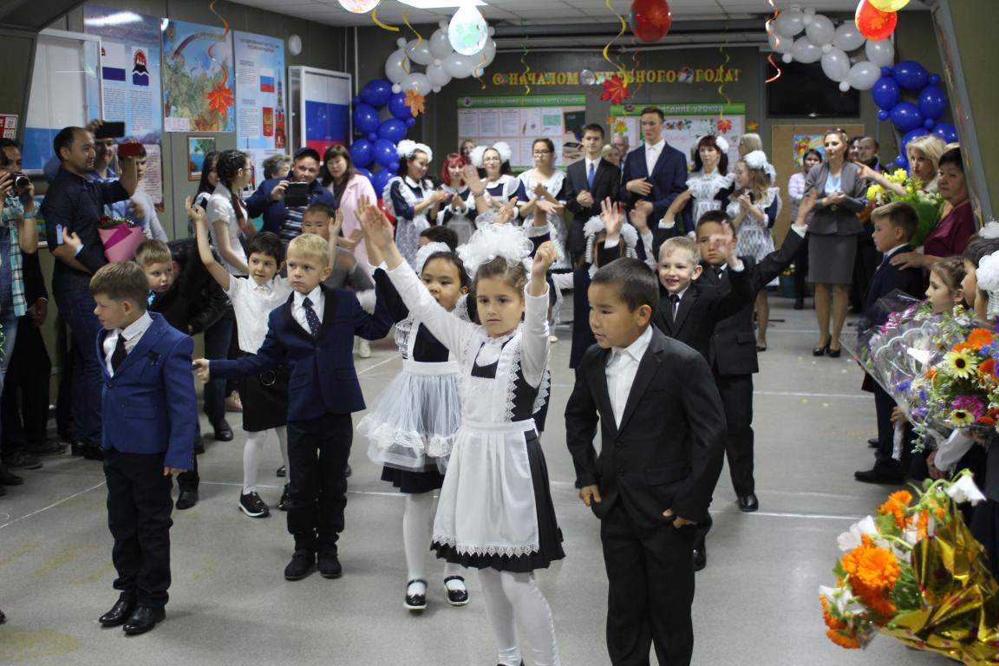

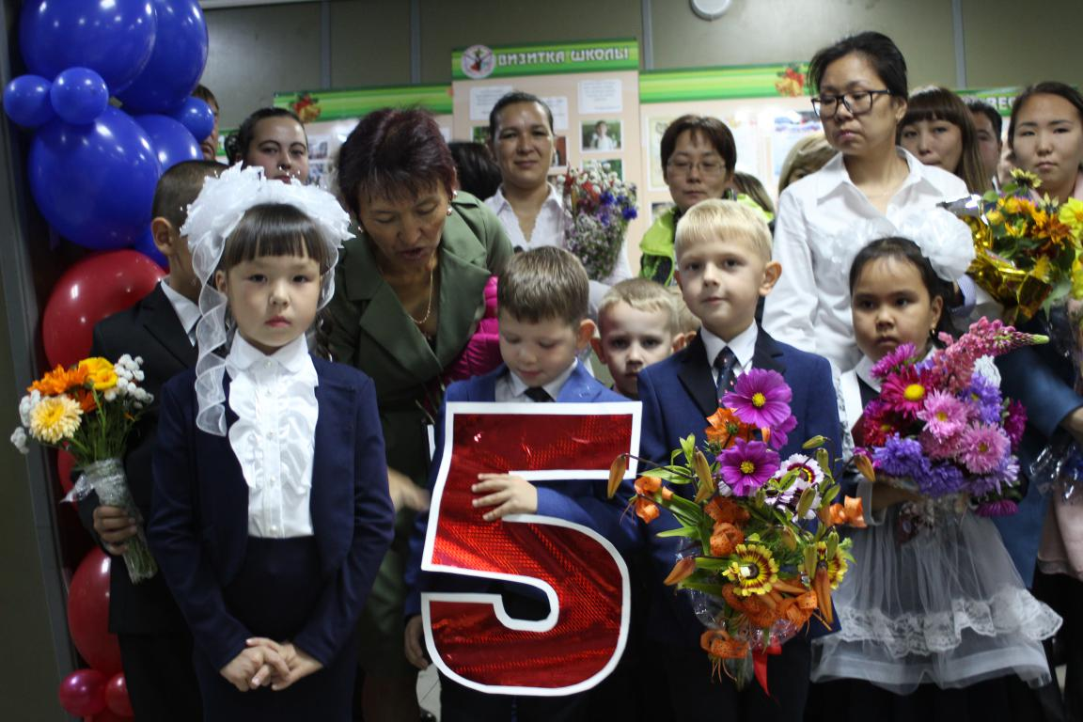
Альвас Александра и Кириллова Алина представили для первоклассников сценку «Разговор пятёрки и двойки» и пожелали малышам, чтобы только пятёрки посещали их дневник!
В приветственном слове выпускники (кл. руководитель Печенко В.Н.) поздравили первачков, пожелали им хорошей школьной жизни и поблагодарили своих учителей за знания, которые им дают, подарили присутствующим танец и вручили первачкам праздничные подарки!
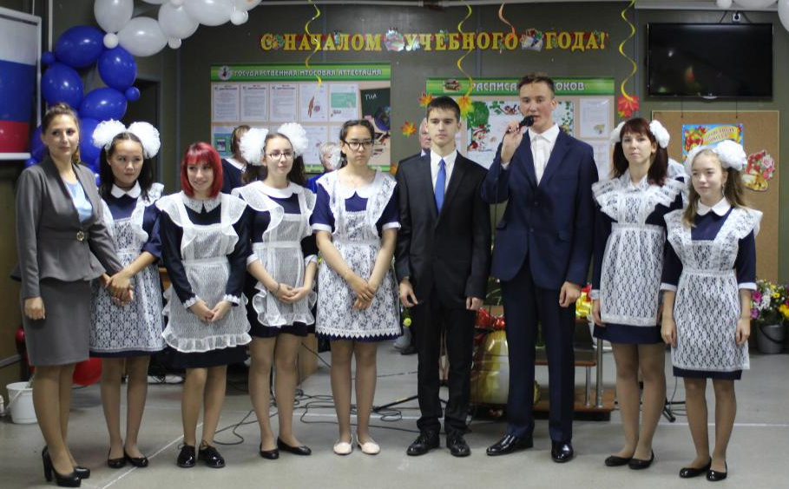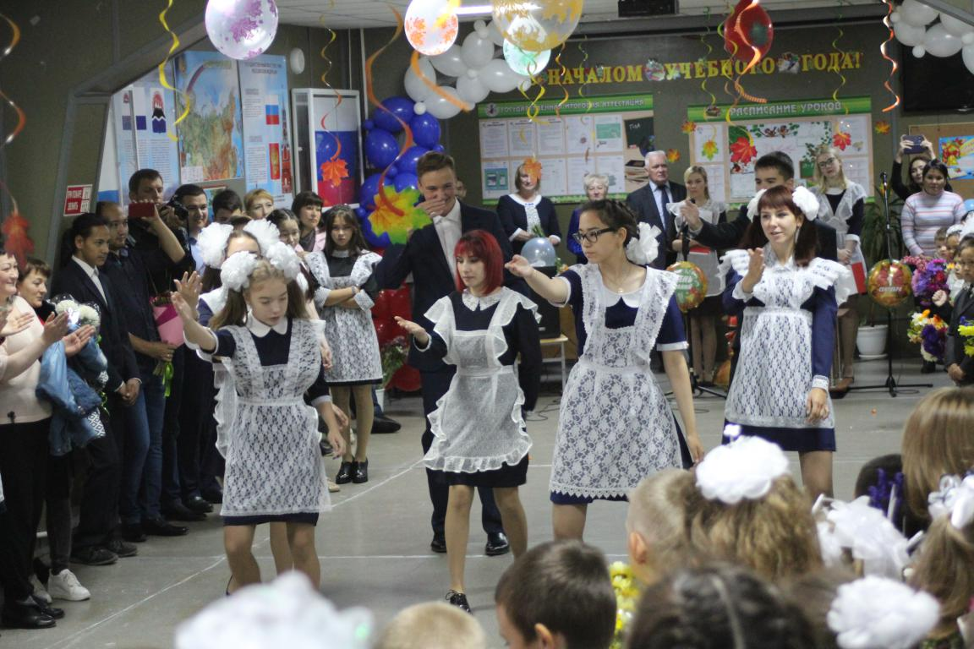
Перед завершением линейки Кириллова А., Лебедева Е., Альвас А. исполнили в подарок присутствующим красивую песню «Первоклассникам»

Быстро пролетели слова поздравлений, приветствий, пожеланий. Наступил торжественный момент – Первый звонок! В этом году оповестили о начале учебного года - ученик 11 класса Масло Михаил и первоклассница Вувувье Варвара!
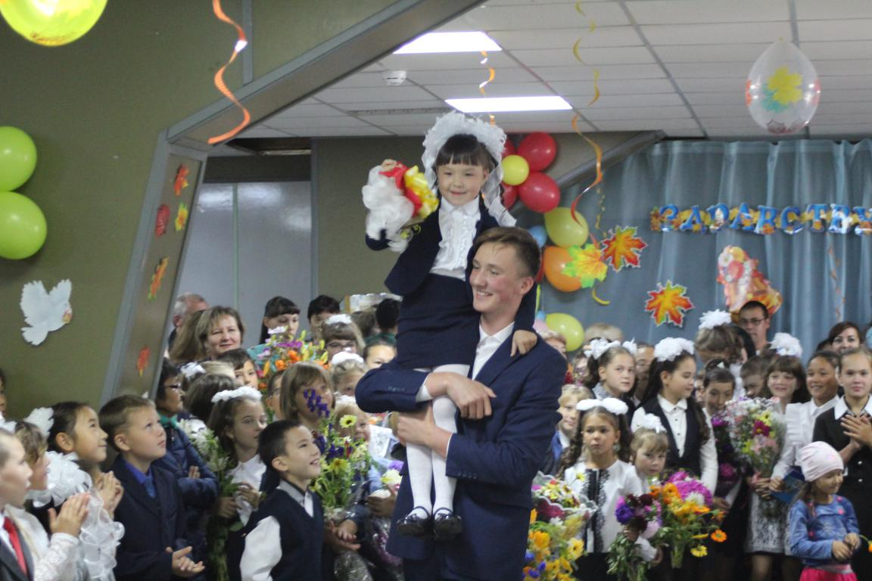
СЧАСТЛИВОГО ВСЕМ УЧЕБНОГО ГОДА, НОВЫХ ОТКРЫТИЙ, ХОРОШИХ ОТМЕТОК !
Заместитель директора по ВР Слипец Л.В.

